国研网“教育版”使用方法
为了方便您使用国研网“教育版”数据库，请按照以下使用方法使用该数据库。
一、 数据库登录。
通过校园网登录国研网“教育版”（http://edu.drcnet.com.cn），只要您在校园网内有效IP段登录该网站，系统会自动显示单位名称。“教育版”首页如下图所示，红色图示标示部分为“教育版”主要数据库栏目：
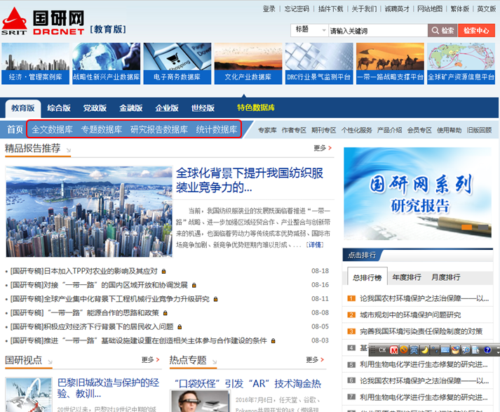

备注：国研网自2009年开始，陆续设计开发了《世经版》、《经济·管理案例库》、《DRC行业景气监测平台》、《战略性新兴产业数据库》、《文化产业数据库》、《中国电子商务数据库》、《“一带一路”战略支撑平台》、《全球矿产资源信息平台》等特色数据库，以上数据库均可由国研网“教育版”首页点击进入，该系列数据库检索使用方法与“教育版”文献部分检索使用方法大致相似，在此不做详细说明。
- 数据库内容介绍。
通过点击如下图红色标示所示内的栏目名称可进入到各子数据库，各库首页均提供数据库子栏目名称，点击名称能进入相应子栏目。如下图所示：
全文数据库-首页
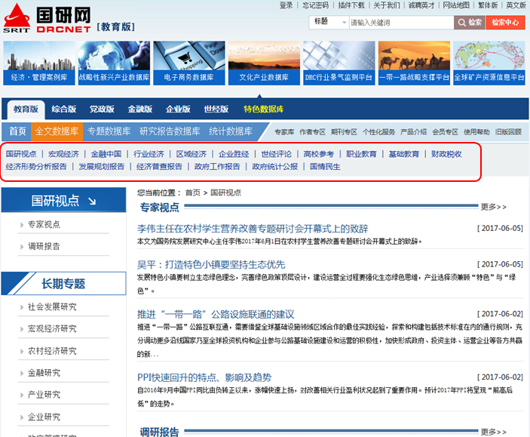
专题数据库-首页
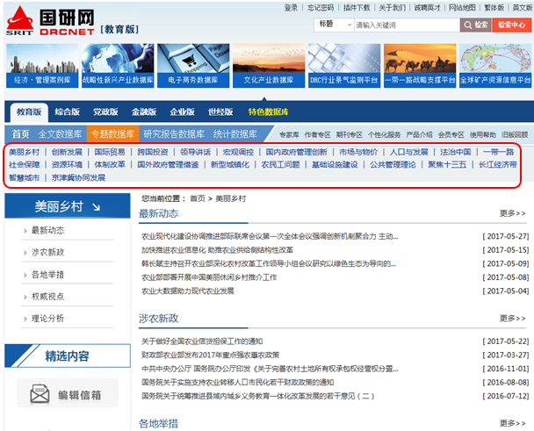
研究报告数据库-首页
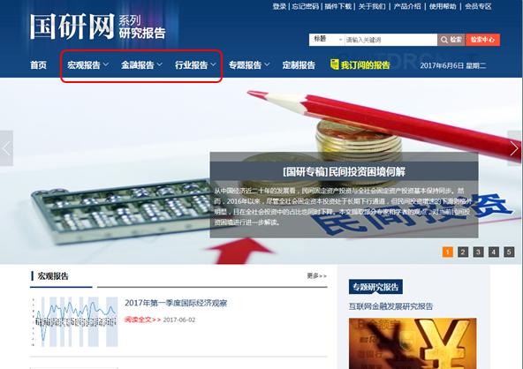
统计数据库-首页
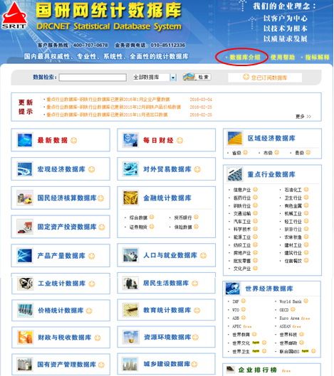
三、 数据库检索使用
1、首页快速检索：在国研网“教育版”首页右上方，可在检索框内输入关键词，选择标题/作者/关键词/全文中的任意一项，确认后点击“检索”按钮即可。如下图：
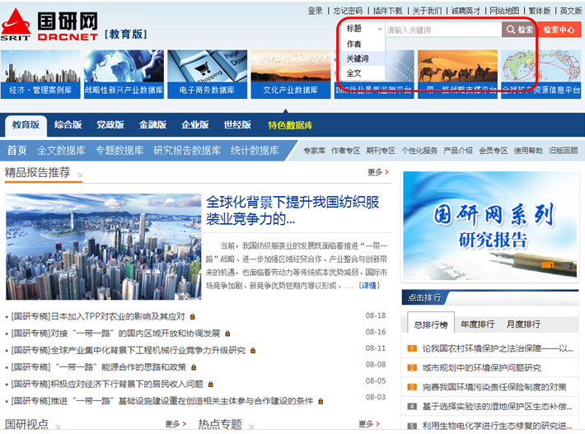

2．“DRCNet搜索”和“高级搜索”：点击如上图所示“教育版”首页右上方“检索中心”，可进入如下页面：
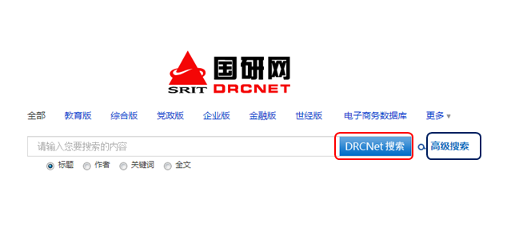

◆ 在如上图的“请输入您要搜索的内容”方框内输入关键词，选择 “标题/作者/关键词/全文”中任意一项点击“DRCNet搜索”，可实现关键词在整个全库范围内的检索。
◆在如上图的“请输入您要搜索的内容”方框内输入关键词，选择 “标题/作者/关键词/全文”中任意一项点击如左上图蓝色方框内的“高级检索”可有选择性的在“教育版”范围内进行单库、多库和跨库联合检索。如下图所示：
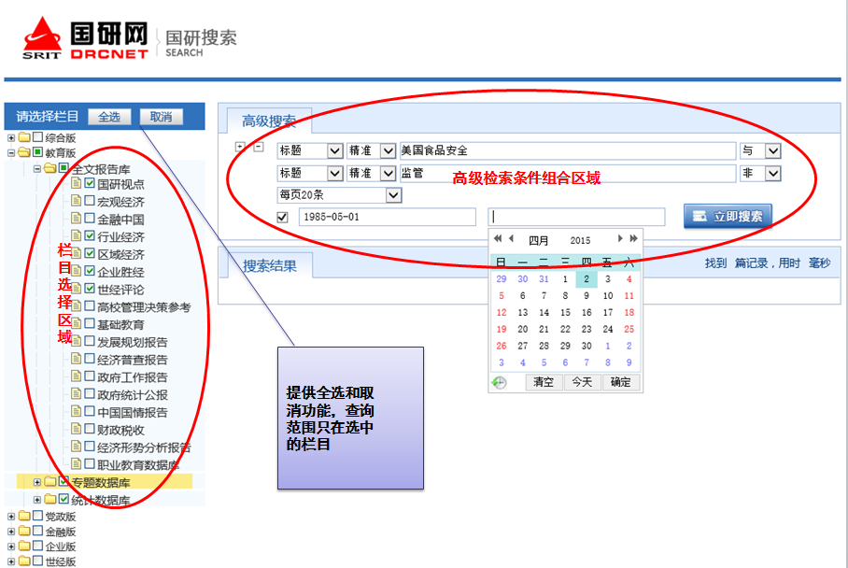
3．如下图，搜索结果会显示目标文献总数及检索用时；文章以条目显示；关键词红色字体突出显示。点击如下图红色标示框所示文章标题，即可查看文章内容。
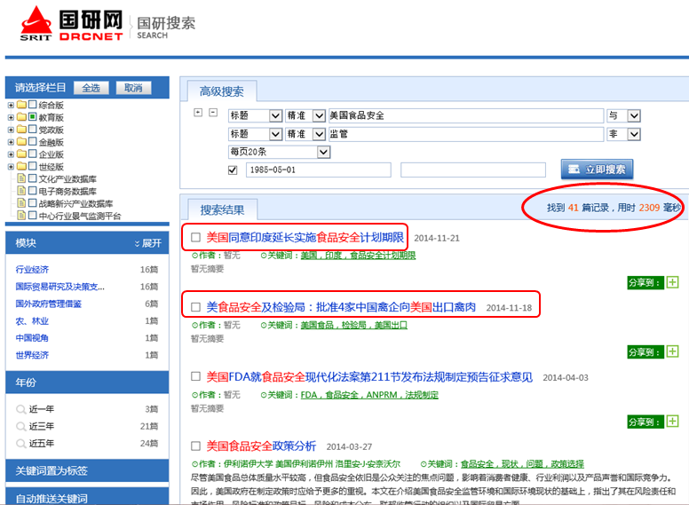
- 《国研网统计数据库》使用方法介绍。
《国研网统计数据库》是国研网在全面整合我国各级统计职能部门所提供的各种有关中国经济运行数据的基础上，历经数年研究开发、优化整合后推出的大型数据库集群，对国民经济的发展以及运行态势进行立体、连续与深度展示，是中国经济量化信息最为权威、全面、科学的数据库之一。
《国研网统计数据库》包含21个子库，本校已经订购/试用的数据库名称后会有“☺”标志，可以免费使用的数据库名称后会有“free”标志（需申请才开通），“new”表示是最近新增的库，如下图所示：
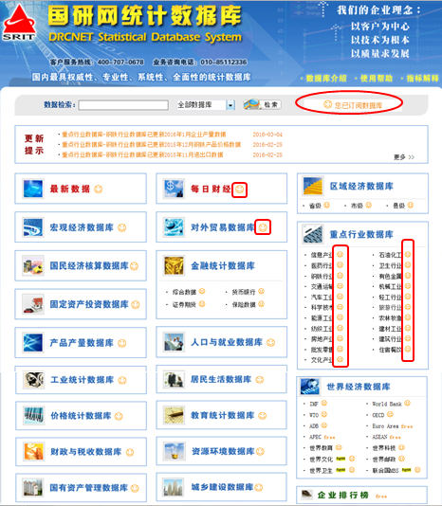
1、跨库检索
《国研网统计数据库》拥有独立的检索系统。在《国研网统计数据库》首页，您可在数据检索框输入目标关键词，选择在某个或多个数据库范围内实现目标数据/数据指标的检索：
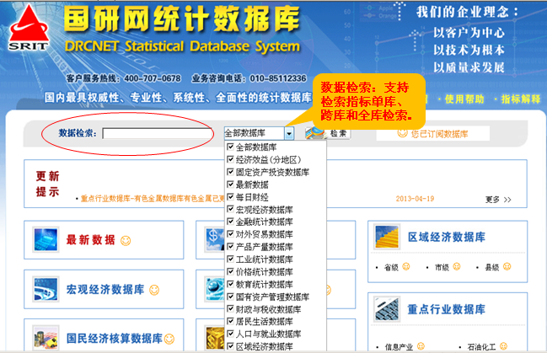
2、单库检索
《国研网统计数据库》不仅首页支持检索，在其下的各数据库子库，同样可进行单库检索，以“宏观经济数据库”为例，通过《国研网统计数据库》首页点击数据库标题进入该库： 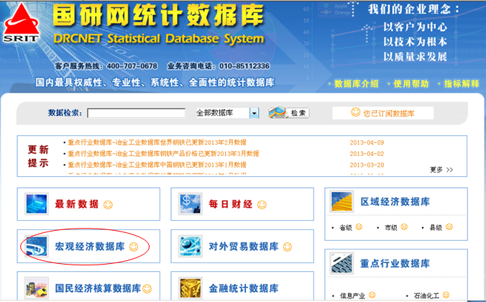
进入该库后，该库首页上方搜索框可支持关键词检索，如下图：
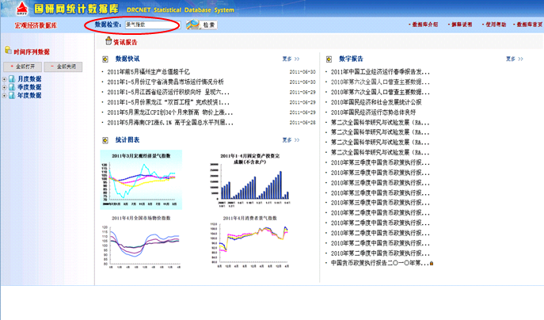
同时，您也可通过页面左边“时间序列数据”下方 “月度数据”“季度数据”“年度数据”前的“”展开如下图所示的树状目录，系统会自动展开右边多维查询页面。在该页面，您可在“参数查询”输入框输入您的目标关键词，点击“查询”该库中有无目标参数指标。若出现目标参数指标，可在其前的 “□”复选框内打“√”来进行选定，目标指标则会出现在右下角的参数显示区。

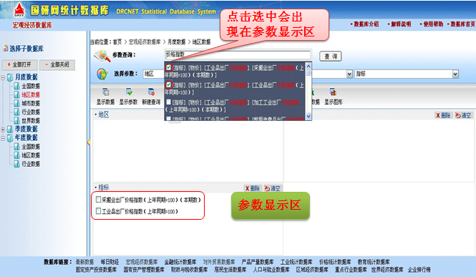
3、不同类型数据库使用方法
《国研网统计数据库》内容布局页面有网页形式数据库和多维查询数据库两种表现形式，网页形式数据库有：最新数据、每日财经、金融数据、国有资产管理数据、人口与就业数据、城乡建设数据库、企业排行榜；多维查询数据库有：宏观经济数据、产品产量数据、区域经济数据、工业统计数据、固定资产投资数据库、教育统计数据；多维查询和网页查询相结合的数据库有：价格统计数据库、对外贸易数据库、财政与税收数据、居民生活数据、重点行业数据、世界经济数据、资源环境数据库、国民经济核算统计数据库。
以下以“最新数据”为例来了解网页形式数据库的查询使用方法。
通过《国研网统计数据库》首页进入“最新数据”：
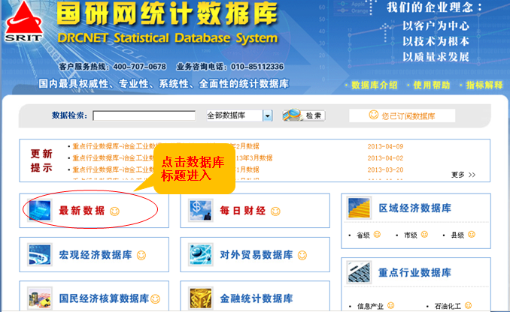
进入后，您可看到如下页面，您可通过点击导航条的“宏观”“产业”“地区”“世经”前的“”号展开数据指标，页面右方会出现相关的数据内容标题。
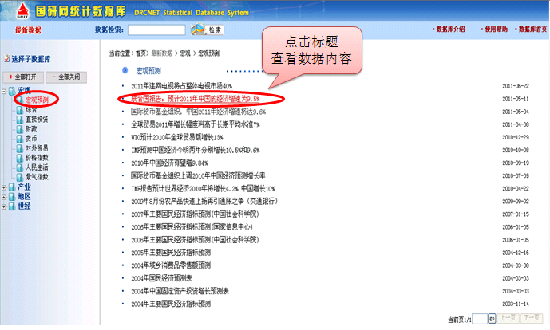
如下图所示，点击标题，可查看具体数据内容：

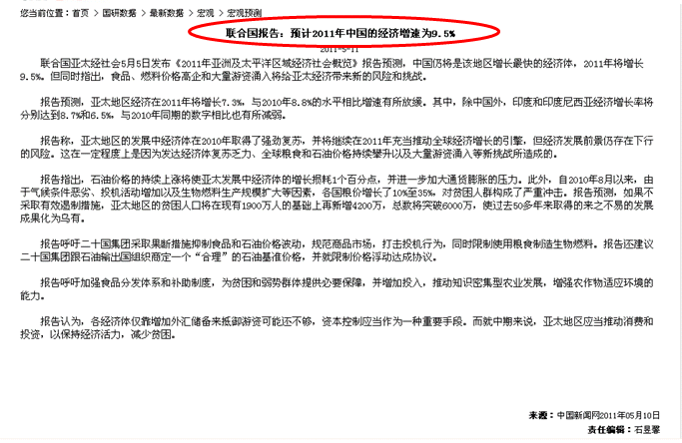
以下以“宏观经济数据库”为例，了解一下具有多维检索功能的数据库使用方法：
通过《国研网统计数据库》首页进入“宏观经济数据库”后，如下图页面右方提供每日数据资讯及资讯报告等数据信息，左边为查询导航条。通过点击“时间序列数据”下“月度数据”“季度数据”“年度数据”来查看数据内容指标，以便查找数据。
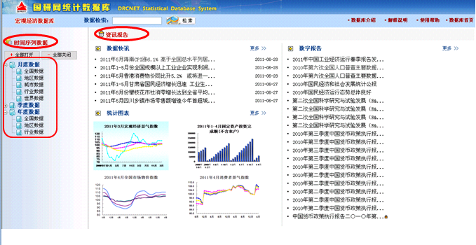
如下图，在导航条选择“月度数据—地区数据”，页面右边会自动切换到多维检索页面，首先点击功能区的“新建查询”以清空页面原始数据结果：
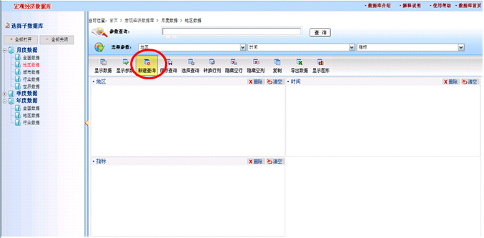
然后通过“选择参数”--“地区”“时间”“指标”下的下拉菜单参数指标前的“□”复选框内打“√”来确定您想要的参数。此时，参数显示区将出现您选择的参数（图中红色圆圈标注处）。
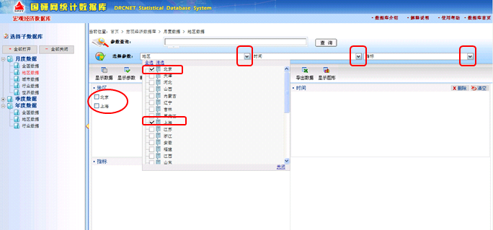
选择完所有的参数，点击功能区的“显示数据”输出数据结果，如下图所示：
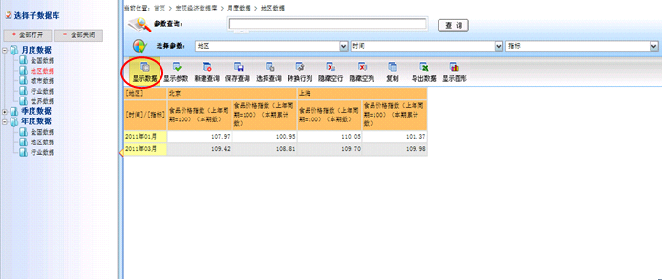
如果您需要将此数据结果导出，请点击功能区“导出数据”，系统将弹出“文件下载”对话框，数据会以excel表格格式供您打开或者下载。
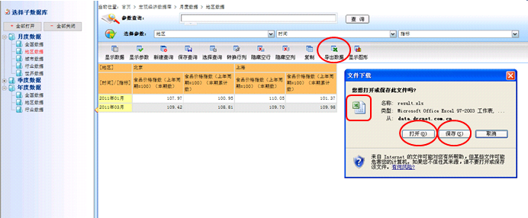
另外，如果您想把查询到的结果直接转化为图片，功能区还有“显示图形”供您直接使用。在图形区，您还可以根据自己的需要对图形样式、维度等进行转换。
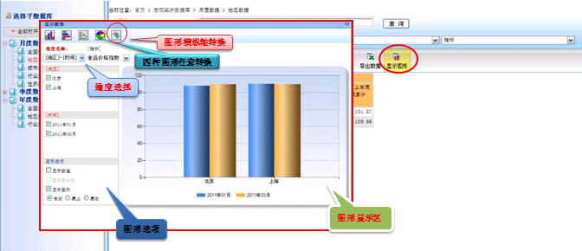
同时，功能区还有更多的功能可供您使用，如下图圆圈部分所示：
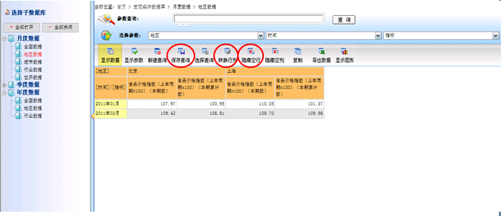

统计数据库每个子库页面底端都增加了数据库链接，方便您轻松快捷切换到其他子库，如下图所示：
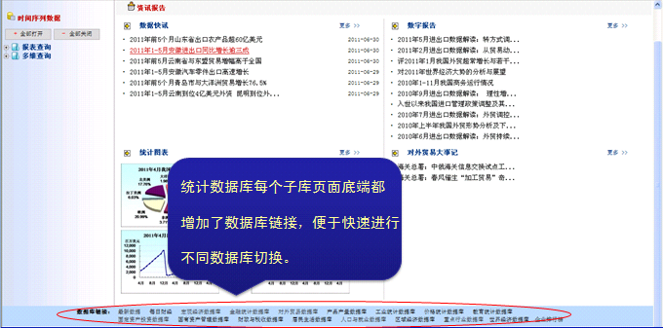
如果您想要进一步了解《国研网统计数据库》各库的数据内容、更新频率、起始时间等信息，可点开“数据库介绍”进行进一步了解。如下图所示：
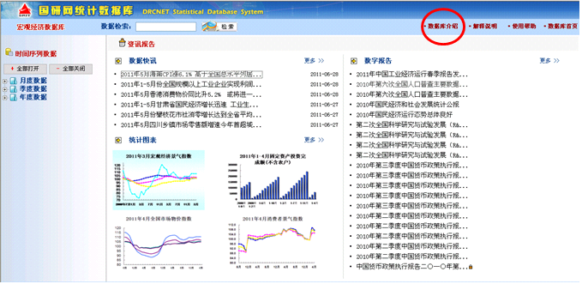
以上是国研网统计数据库的使用方法，文中仅以个别子库为例，其他数据库的查找使用方法均类似，如需人工帮助，请拨打如下电话：
国研网客服电话：010-65596851/400-707-0678 E-mail：service@drcnet.com.cn

网站声明：国研网上的所有文字、图形及其组合等，其著作权为国研网或相关合法权利人所有。未经北京国研网信息有限公司的书面许可，对于国研网网站上的任何内容，任何单位和个人不得以任何形式复制、转载、变更或出版，不得在非国研网所属的服务器上做镜像。

